Муницинальное бюджетное дошкольное учреждение
«Краснокоммунарский детский сад «Стрела»,
Оренбургская область, Сакмарский район, п. Красный Коммунар

Стихи
по поговоркам в лубке М. Русановой
«Мудрые поучилки»
Для детей старшего дошкольного возраста

Автор - составитель:
Дьяур Наталья Вячеславовна,
инструктор по физической культуре высшей квалификационной категории МБДОУ «Краснокоммунарский детский сад «Стрела»

п. Красный Коммунар, 2020 г.

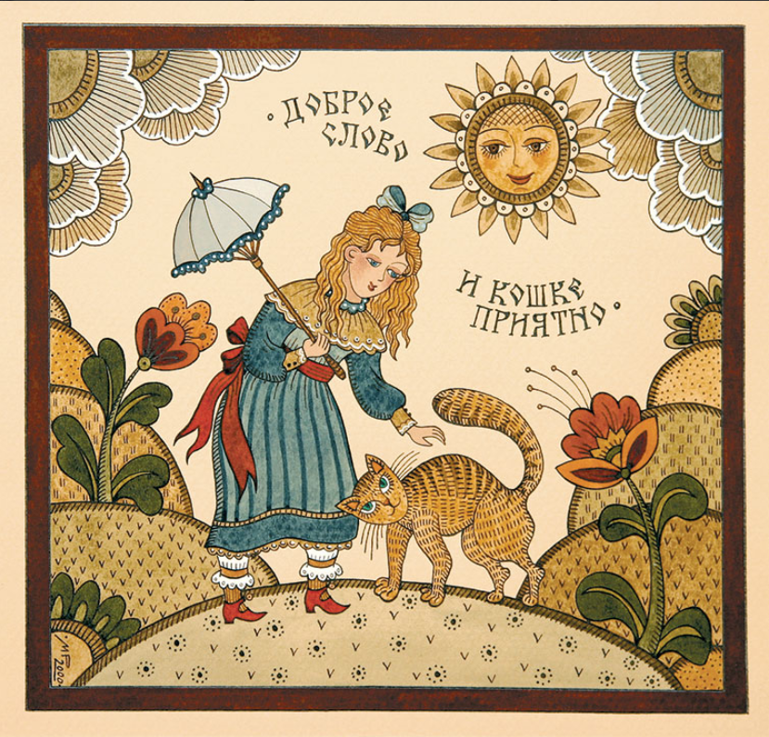

Доброе слово и кошке приятно,
Кажется каждому это понятно.
Но предлагаю слова передать
Разным героям из сказок раздать.

От доброго слова Герды у Кая
В сердце все льдинки пропали, растаяв.
Милую Золушку,с доброю речью,
Принц полюбил очень крепко, сердечно.

Маша с братом от гусей
Не могла бежать быстрей.
И за доброе «Спасибо» -
Речка деточек укрыла.
(Все в той сказке помогали,
За «Спасибо» выручали).

Доброе слово вам скажет лиса,
Но информацию носят глаза.
Хитрый огонь в них беду предвещает,
И провокацию нам обещает.

Доброе слово от бабы Яги,
И ты поверишь, что вы не враги?
-Сядь на лопаточку миленький друг,
Вкусным калачиком к ужину будь.

Серый волк со словарем,
Добрых слов в нем миллион.
Их не знает наизусть,
И в душе тоска и грусть.
Жаль мне волка и лису,
Даже бабушку Ягу.
Мало в детстве их любили,
Добрых слов им подарили.
В гости их я позову,
Вкусненьким их угощу.
И от чистого я сердца
Что люблю их расскажу.
-Что ж вы плачете, родные?
-Дороги слова такие!
https://youtu.be/eCnXYgFX0pg?t=3

Сидит котик у пруда,
Смотрит, как дрожит вода.
Это рыбки пляшут,
Хвостиками машут.
«Хочет котик рыбку съесть,
Да не хочет в воду лезть»-
Так говорит народная молва,
На самом деле котик и вода
Несовместимы.
Видно в древние века
Племя кошек забрала река.
И в генах страх к воде сидит.
Вот почему наш котик так грустит.
Сидит в унынье.

Но кот смекалист был весьма,
Он сладил удочку из камыша.
И поговорке той наперекор
Идет другой у нас здесь разговор.
«Подумай, прежде говорить,
Ведь каждый может осудить!»
https://youtu.be/f8vi_XOA7aU

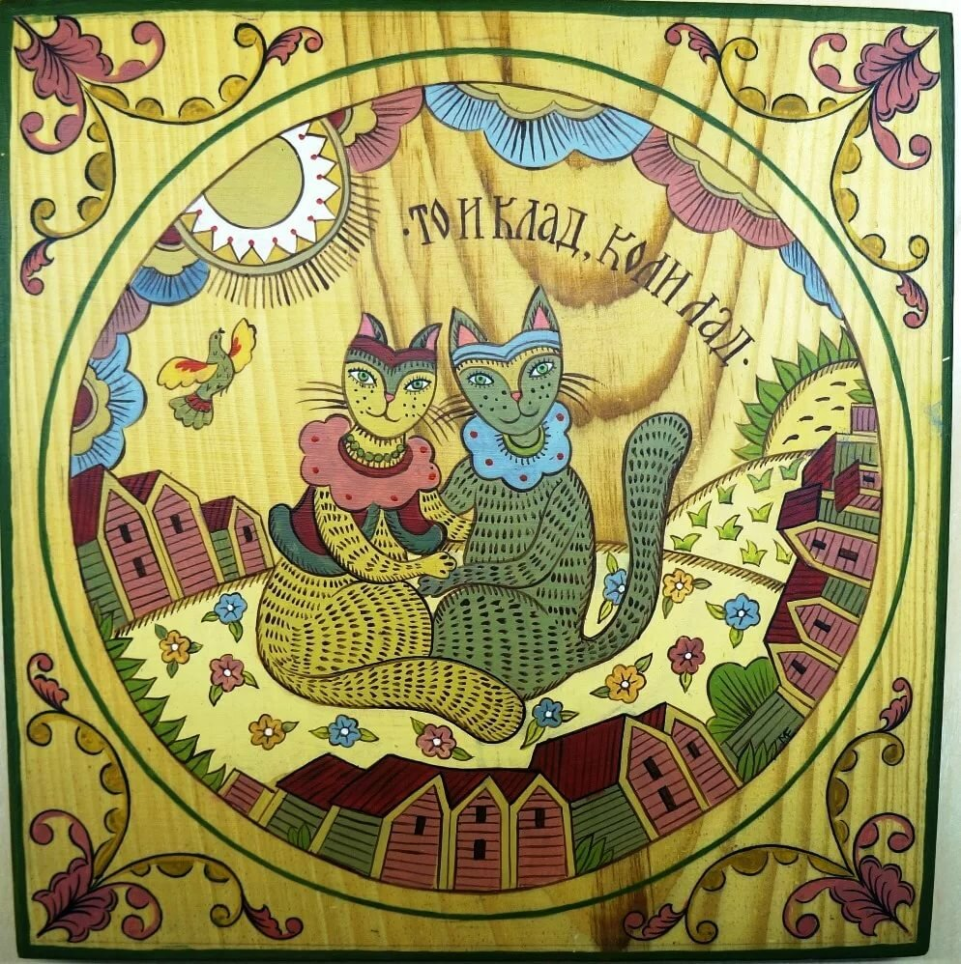

Как у деда, да у бабы
Машенька росла упрямой.
Скажут ей: «Идем гулять!»
А она: «Хочу играть».
-Машенька помой ты ручки,
-Я в окно считаю тучки.
-Машенька пора за стол!
-Не хочу, поем потом.
-Ай я яй, ну так нельзя,
Всех нас внучка извела.
И решили проучить
И над Машей пошутить.
Погуляют, обувь спрячут.
Маша кинется потом
Поиграв в лото с котом,
Нету туфелек, пропали,
Ушли в лес пока играли.

-Маша спать пора сейчас!
-Нет, усну я через час!
И кроватку поменяли
На матрасик с огурцами.
Ой, как жестко Маше спать,
Будет огурцы жевать.
И на завтрак не пришла,

Рассказав всем, что сыта.
Ложки сами все исчезли
От обиды в печь залезли.
Вот пришла она «потом»
Кашу скушать с молоком,
Нету ложек,
-Вот беда, видно всех я подвела!
Все устали угождать,
Вечно Машу нужно ждать.

Ложка дорога к обеду.
Помощь – в трудный миг соседу.
Взрослых нужно уважать,
Не заставлять их долго ждать.
https://youtu.be/Y50sqiE0qug

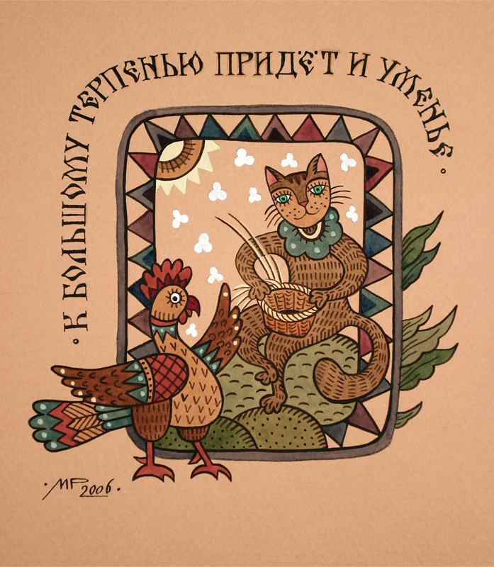

Терпенье и труд
Рядом, взявшись за руки, идут.
И ребятам помогают,
В час нелегкий выручают.
Дарят их ребяткам,
Тем, кто берет тетрадки.
Ну а Ксюше не достались,
Видно где-то потерялись.
Иль терпенье лопнуло,
Когда дверью хлопнули,
Ручку поломали и тетрадку смяли.

Вся в слезах сидит она:
-Не умею, не смогла!
Ничего и никогда не получиться!!
От истерик все бегут.
Испугался Ксюшу труд.
И что делать не поймет,
И на помощь всех зовет.

Шустрый котик прибегал.
-Давай Ксюшу выручай,
Безнадегу успокой,
Подбодри и песню спой.

Нелегко пришлось коту,
Только труд помог ему
И с хорошим настроеньем
Возвратилось и терпенье.
Котик песенку поет,
Ксюша ручкою ведет
По тетрадному листу:
«Верь в себя, в свою мечту!»

Р.С.
О чем котик песню пел?
«Успешен в деле тот, кто смел».
Как себя настроишь,
Так и дом построишь.
И не важно, что пока
Этот домик из песка.
В этом тереме живут
И терпение и труд.
https://youtu.be/hvxhObniod4?t=3

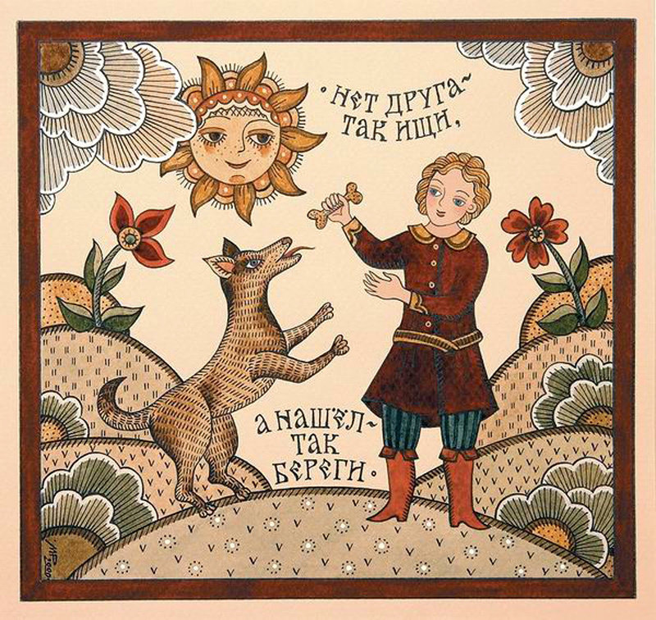

Как Дружок нашел дружка,
За оврагом у лужка.
Долго он его искал,
Всем он хвостиком вилял,
Был готов служить искусно.
За то кормили его вкусно.
Но никто не понимал,
О чем он часто так вздыхал.

Жить без друга одному,
Так наскучило ему:
Сам с собою говорить.
Сам себе игру чинить.
Мяч себе кидать, ловить.
И себя за то хвалить.
А порой себя ругать-
Одиночество пугать.

Одиноких в мире много,
Сводит их судьбы дорога.

Вот однажды, в скучный день,
Мальчик грустный сел на пень.
То не пень был, а - Дружок
Спал, свернувшись в кулачок.

Мальчик в ужасе вскочил.
Песик на судьбу завыл:
Я живой, не деревянный,
Не пустой пень окаянный!»

Долго мальчик извинялся,
Пред собачкой распинался:
«Ну, прости меня, Дружок,
Перепутал я лужок,
Заблудился я в лесу.
И до дома не дойду».

Нет, в беде пес не оставит,
Мальчика к себе доставит.
Но повел его домой
Самой длинною тропой.
По дороге говорили,
Все проблемы обсудили,
Посмеялись над собой:
«Круто встретились с тобой!»

Мальчик с песиком сдружились,
Крепкой дружбою сроднились.
И с тех пор и навсегда-
Неразлучные друзья.

https://youtu.be/vjZmt9k5vg8?t=2

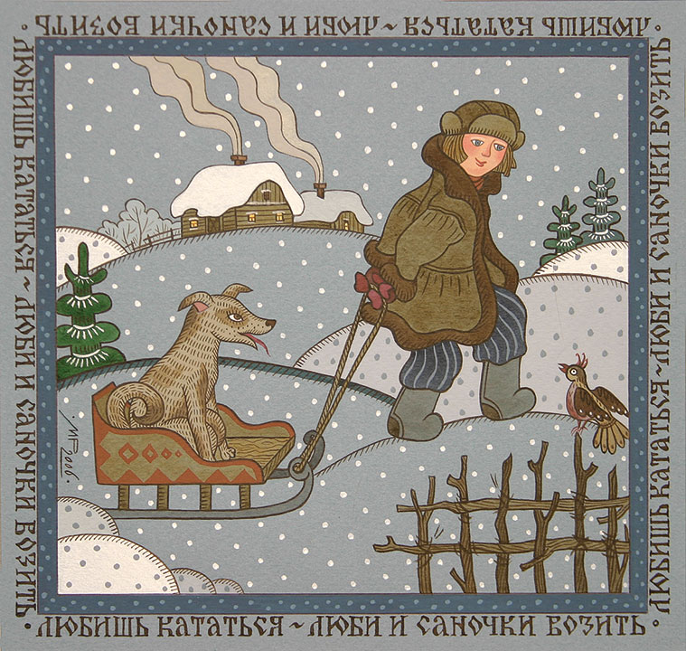

Зимним утром наш Егорка
Решил покататься с горки.
До середины добежал,
Вдруг споткнулся и упал.

Ох, у бедного ребенка
Мочи нет идти на горку.
Но, пыхтя, как паровоз,
До вершины он дополз.

И с безудержным весельем,
Да с прекрасным настроеньем
Вниз помчался на санях,
Ветер лишь свистит в ушах.

Там Дружок уж поджидает,
Ему хвостиком виляет:
-Молодчина, ты герой,
Ловко справился с горой!

-Прыгай в сани, прокачу,
Как умею, покажу!

И Егор уже смелее,
И бодрее, стал сильнее
На один подъем горы.
А сколько ждет их впереди?
Тысяча, а может две!
Рекордсмен он по езде.

Нужно только не хандрить.
И упорство проявить.
Знай, малыш, способен ты,
Хоть на гору, хоть с горы!

И после таких больших побед,
Трудно возить санки?
Глупый бред!
Если все же тяжело,
Посмотри ты на плечо.
Прицепился там хандра
И расклеила тебя.
Прогони с себя хандру,
И тогда, все по плечу!

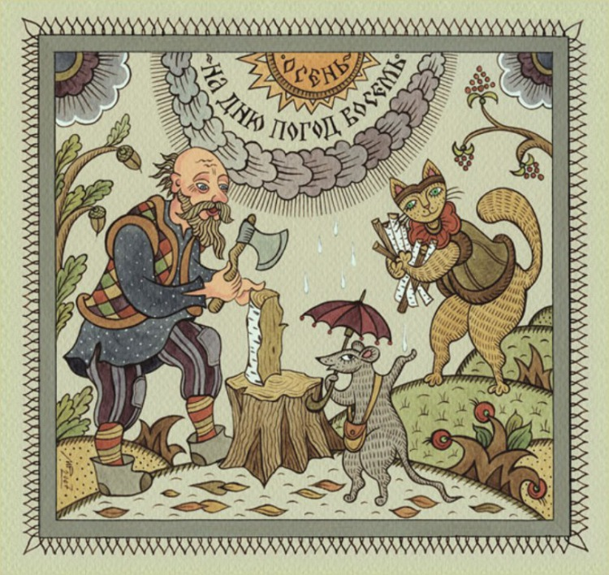

Как у нашего Федота
Дружно спориться работа.
Каждый делу в доме рад,
Потому что в семье лад.
Осень нынче на дворе,
Темп прибавили вдвойне,
Все торопятся, спешат
Урожай собрать хотят.
И дровами запастись,
Зимой без них не обойтись.

Солнце с неба улыбалось,
В теплом счастье искупалось.
И Федоту подаря
Лучик блеска от себя,
Вдруг, исчезло с небосвода –
Это здесь шалит погода.
Осень хмуриться в тоске,
Тучи гонит, на дворе
Стало холодно, уныло.
Землю каплями забило
Дождевыми, ледяными,
Заливными…
Как слеза
Хмурь с небес за лес сползла.
Снова солнышко играет,
Тень от туч на свет бросает.
Зонтики убрали,
Кузовочки взяли.
Побежали по грибы,
Осени беря дары.

Вот такая канитель,
В день у деда восемь дел.
Планы строит под погоду,
Нипочем ему невзгоды.
Хоть погода нестабильна,
Но наш дедушка мобильный!

https://youtu.be/qjb3-rxAbBY

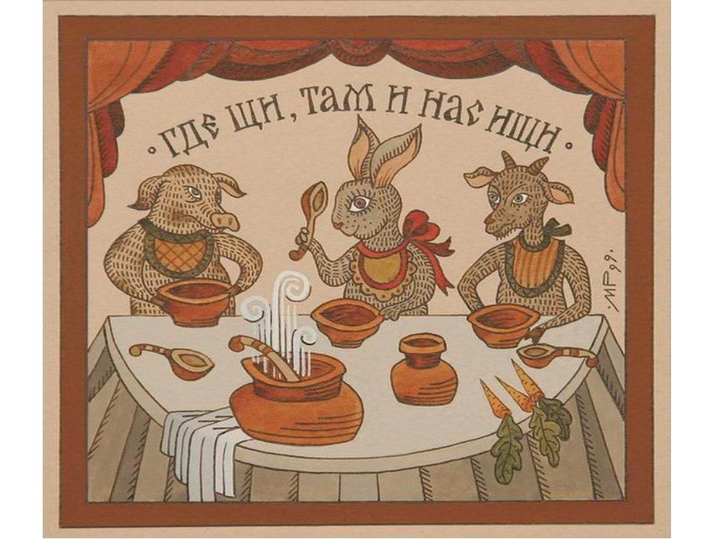
Где пироги, да щи –
Там нас ищи.
Ищи – свищи, да не трещи.
Не выдавай,
Где каравай.
Дай мигом насладиться.
Быть может это
Никогда не повториться.
Мы этого хотели
И много попотели.
И вот за праздничным столом
Мы щи едим,
Да пироги жуем.
Источник:
Академия развития творчества «АРТ – талант» [Электронный ресурс]. Дьяур Н.В. – публикация «Стихи по поговоркам в лубке М. Русановой» 14.05.2020, режим доступа: https://www.art-talant.org/publikacii/26702-stihi-dyyaur-n-po-pogovorkam-v-lubke-m-rusanovoy

